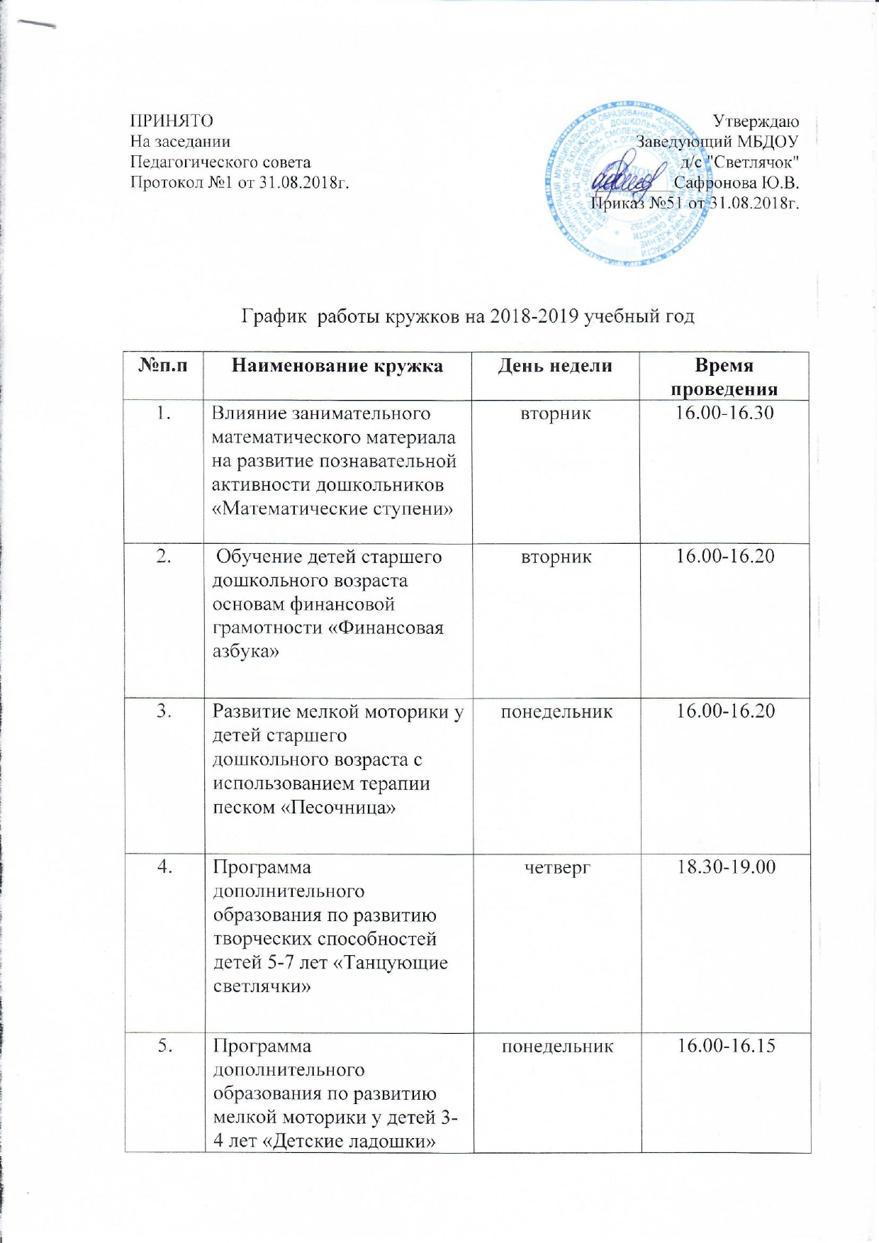

График работы кружков на 2018-2019 учебный год

№п.п | Наименование кружка | День недели | Время проведения
1. | Влияние занимательного математического материала на развитие познавательной активности дошкольников «Математические ступени» | вторник | 16.00-16.30
2. | Обучение детей старшего дошкольного возраста основам финансовой грамотности «Финансовая азбука» | вторник | 16.00-16.20
3. | Развитие мелкой моторики у детей старшего дошкольного возраста с использованием терапии песком «Песочница» | понедельник | 16.00-16.20
4. | Программа дополнительного образования по развитию творческих способностей детей 5-7 лет «Танцующие светлячки» | четверг | 18.30-19.00
5. | Программа дополнительного образования по развитию мелкой моторики у детей 3-4 лет «Детские ладошки» | понедельник | 16.00-16.15
6. | Программа дополнительного образования по развитию речи у детей среднего дошкольного возраста с использованием логоритмики «Веселый язычок» | среда | 18.30-19.00
7. | Программа дополнительного образования детей 5-6 лет по слушанию музыки «Музыкальная шкатулка» | среда | 10.00-10.25
8. | Театрализованная деятельность детей старшего дошкольного возраста «В гостях у сказки» (включая детей с ОВЗ) | пятница | 18.30-19.00
9. | Программа дополнительного образования дошкольников по обучению правилам дорожного движения и безопасному поведению «Дорожная азбука» | Четверг | 15.30-16.00

